球冠、球缺（图自百度百科）：
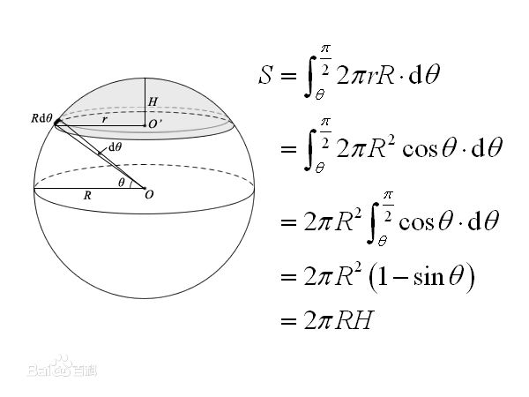
球冠体积：S=2πR^2(1 - sinθ)=2πRH
球缺体积：V=（π/3)*(3R-H)*H^2

快速读入与快速输出：
inline int read(){
int x=0,d=1;
char c=getchar();
while((c>'9'||c<'0')&&c!='-')c=getchar();
if(c=='-')d=-1;
while(c>='0'&&c<='9'){
x=x*10+c-'0';
c=getchar();
}
return x*d;
}

inline void write(int num){
if(num>9)write(num/10);
putchar(num%10+'0');
}

组合数打表：
void init(){
for(int i=0;i<=500;++i){
for(int j=0;j<=i;++j){
C[i][j]=(i==0||j==0)?1:(C[i-1][j]+C[i-1][j-1]);
}
}
}

预处理阶乘以及其逆元（QP是快速幂）：
const int maxn=1e4;
const int mod=1e9+7;

ll A[maxn+5],AA[maxn+5]; //A是阶乘数组，AA是阶乘逆元数组

void init(){
A[0]=1;
for(int i=1;i<=maxn;++i)a[i]=a[i-1]*i%mod;
AA[maxn]=QP(A[maxn],mod-2);
for(int i=maxn;i>=1;--i)AA[i-1]=A[i]*i%mod;
}

内联汇编快速乘法：
inline ll mulmod(ll x, ll y, ll mod){
ll ans=0;
__asm__("movq %1,%%rax\n imulq %2\n idivq %3\n":"=d"(ans):"m"(x),"m"(y),"m"(mod):"%rax");
return ans;
}

约瑟夫环问题：
约瑟夫环是一个数学的应用问题：已知n个人（以编号1，2，3...n分别表示）围坐在一张圆桌周围。从编号为k的人开始报数，数到m的那个人出列；他的下一个人又从1开始报数，数到m的那个人又出列；依此规律重复下去，直到圆桌周围的人全部出列。通常解决这类问题时我们把编号从0~n-1，最后结果+1即为原问题的解。
#include <iostream>
#include <list>
using std::cout;
using std::endl;
using std::cin;
using std::list;

int main(){
int total = 0;
cout << "Please input total number of people : ";
cin >> total;
int number = 0;
cout << "Please input selected number : ";
cin >> number;
/* If number = 3
* f(1) = 0
* f(2) = 1 = (f(1) + 3) % 2
* f(3) = 1 = (f(2) + 3) % 3
* f(4) = 0 = (f(3) + 3) % 4
* f(5) = 3 = (f(4) + 3) % 5
* ...
* f(n) = x = (f(n-1) + 3) % n
* */
int last = 0; // f(1) = 0
for(int i = 2; i <= total; ++i){
last = (last + number) % i;
}
cout << "The last one is : " << last + 1 << endl;
return 0;
}

五边形数（数字拆分）：
题意：问一个数n能被拆分成多少种方法，且每一种方法里数字重复个数不能超过k（等于k）。
分析递推式为：
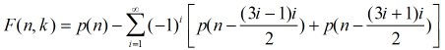
#include<iostream>
#include<string.h>
#include<stdio.h>
using namespace std;
const int N=100005;
const int MOD=1000000007;
int dp[N];

void Init(){
dp[0]=1;
for(int i=1;i<N;i++){
dp[i]=0;
for(int j=1;;j++){
int t=(3*j-1)*j/2;
if(t>i)break;
int tt=dp[i-t];
if(t+j<=i)tt=(tt+dp[i-t-j])%MOD;
if(j&1)dp[i]=(dp[i]+tt)%MOD;
else dp[i]=(dp[i]-tt+MOD)%MOD;
}
}
}

int Work(int n,int k){
int ans=dp[n];
for(int i=1;;i++){
int t=k*i*(3*i-1)/2;
if(t>n)break;
int tt=dp[n-t];
if(t+i*k<=n)tt=(tt+dp[n-t-i*k])%MOD;
if(i&1)ans=(ans-tt+MOD)%MOD;
else ans=(ans+tt)%MOD;
}
return ans;
}

int main(){
Init();
int n,k,t;
scanf("%d",&t);
while(t--){
scanf("%d%d",&n,&k);
printf("%d\n",Work(n,k));
}
return 0;
}

